分项报价表
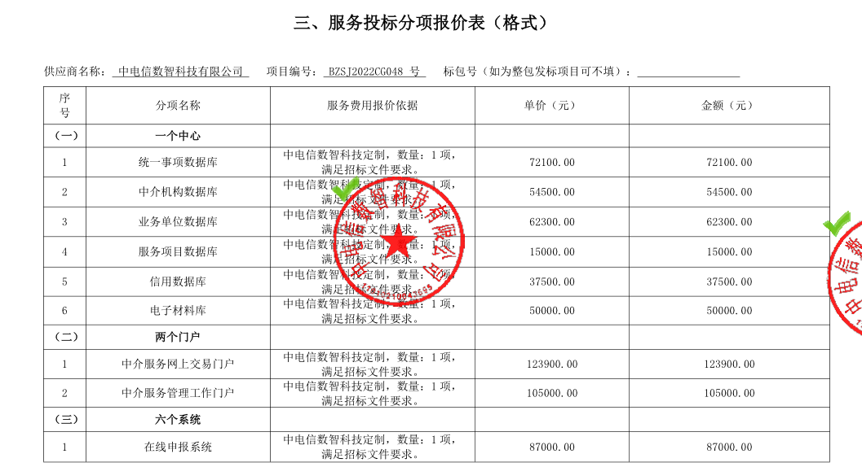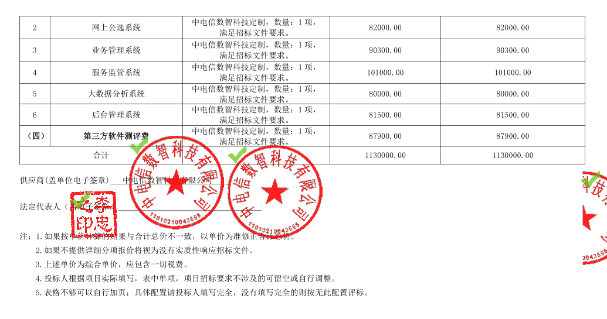
优惠后报价：人民币大写玖拾玖万柒仟元整（¥997000元 ）

信誉：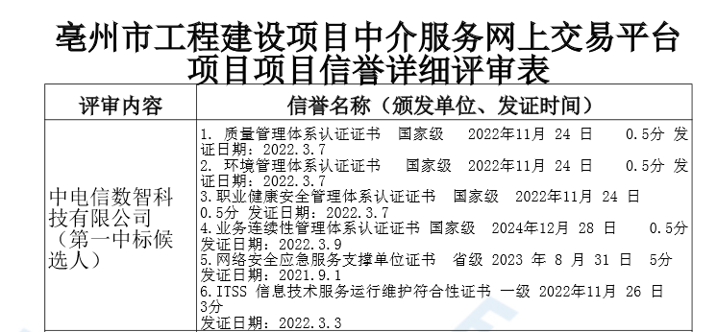
业绩：
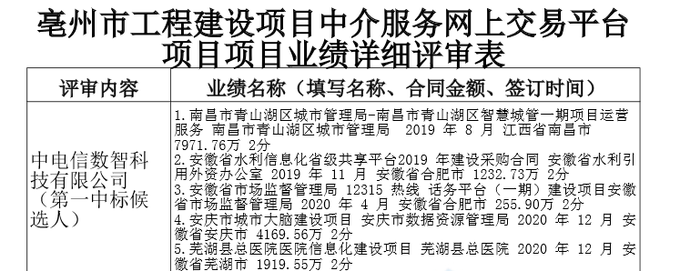

投标人最终得分及排序表
投标人名称 | 总得分 | 排序
中电信数智科技有限公司 | 96.67 | 1
亳州市鑫联宇电子科技有限责任公司 | 55.77 | 2
安徽云鹿科技有限公司 | 51.87 | 3

